ИНСТРУКЦИЯ ПО ЭКСПЛУАТАЦИИ

УСТАНОВКА ИЗДЕЛИЯ
Изделие устанавливать на выровненную по горизонту поверхность
Монтаж изделия должна проводить организация, имеющая допуск к монтажным работам.

ПРАВИЛА ТРАНСПОРТИРОВКИ
Изделие должно транспортироваться грузовым транспортом с соблюдением правил для конкретного вида транспорта.

ПРАВИЛА ЭКСПЛУАТАЦИИ
1. Используйте изделие по назначению.
2. Дети до 14 лет допускаются до эксплуатации изделия только под руководством аттестованного инструктора.
3. Проводить тех. обслуживание изделия - не реже одного раза в неделю.
4. Проводить визуальный осмотр изделия и проверять крепежные соединения - ежедневно.
5. После каждой тренировки необходимо протирать все поверхности сухой салфеткой.
6. Подшипники смазывать не реже 2 раз в год.

ПРАВИЛА ХРАНЕНИЯ
Изделие хранить в помещениях, обеспечивающих сохранность от механических повреждений, попадания влаги и действия агрессивных сред.

ГАРАНТИЙНЫЕ ОБЯЗАТЕЛЬСТВА
Изготовитель гарантирует соответствие изделия техническим требованиям при соблюдении потребителем условий эксплуатации и хранения и при наличии паспорта на изделие.
Гарантийный срок эксплуатации – 12 месяцев со дня получения изделия потребителем. Гарантийный ремонт осуществляется только при наличии паспорта.

СВЕДЕНИЯ О РЕКЛАМАЦИЯХ
В случае обнаружения дефектов и неисправностей потребитель имеет право предъявить рекламацию в течение 30 дней с момента получения изделия, а Изготовитель обязуется удовлетворить требования по рекламации в течение 30 дней с момента её получения. Гарантийный ремонт осуществляется при наличии паспорта.

СВИДЕТЕЛЬСТВО О ПРОДАЖЕ

Дата ________________________ Подпись продавца __________________

Дата ________________________ Подпись покупателя _______________

ООО «Пумори – Спорт»

Тренажер для ног

Паспорт – описание
ПС111.000 ПС

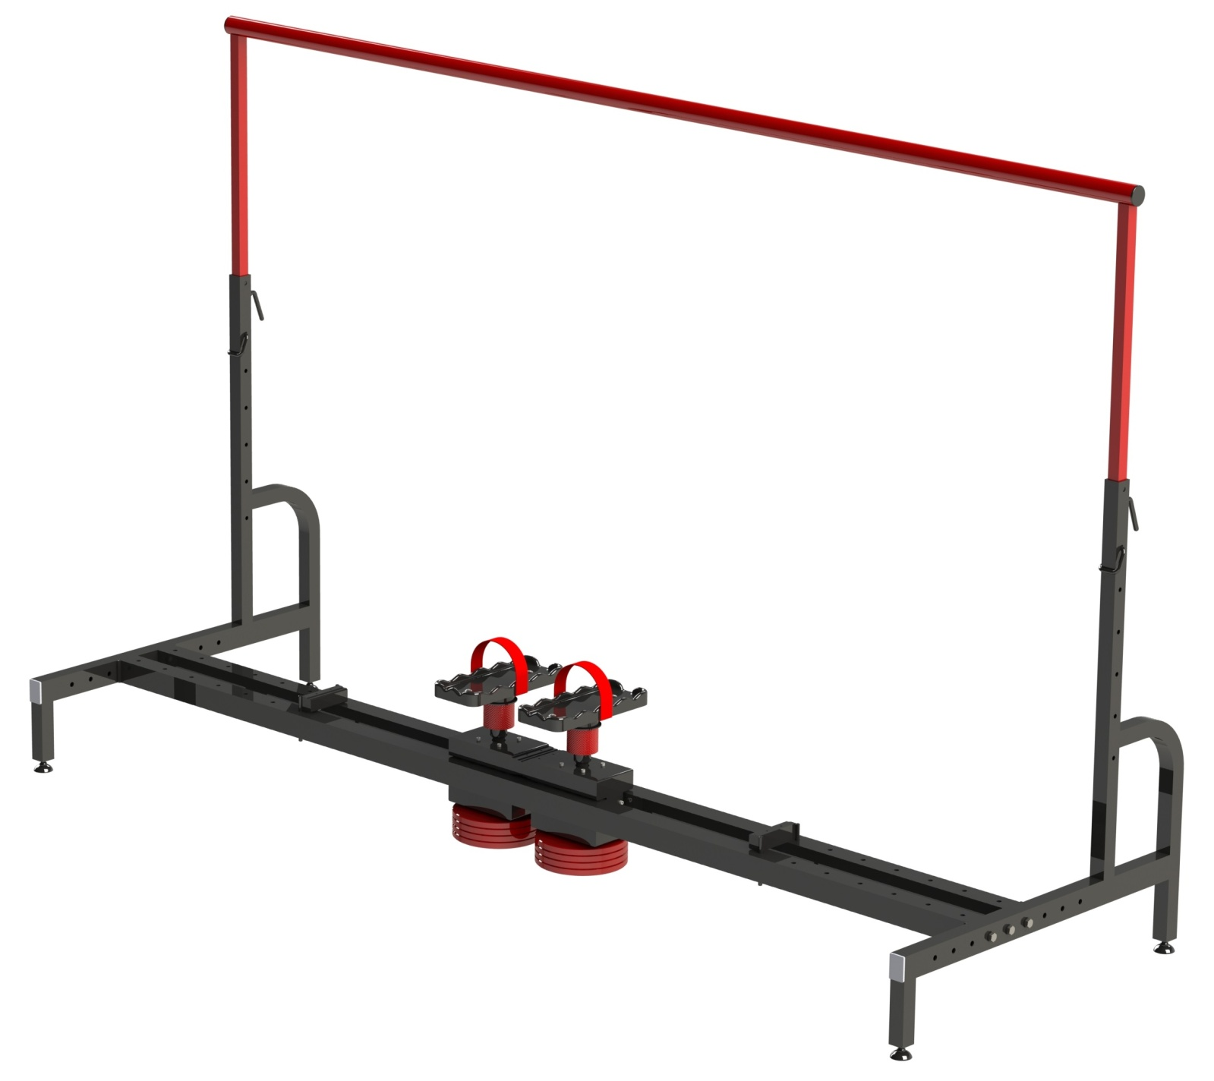

Россия, 620142, г. Екатеринбург, ул. Монтёрская, 3
Тел.: (343) 287-93-70; 287-93-80
E-mail:psp@pumori.ru
www.pumorisport.ru
ТЕХНИЧЕСКОЕ ОПИСАНИЕ

ВВЕДЕНИЕ
Техническое описание предназначено для изучения конструкции и содержит технические данные и сведения об устройстве изделия, необходимые для обеспечения его правильной эксплуатации.

НАЗНАЧЕНИЕ
Изделие предназначено для развития, укрепления и восстановления мускулатуры или суставов нижних конечностей, а также может быть использована для развития координации движения и в реабилитационных целях.
Применение тренажера нацелено на устранение недостаточности функций скелетной мускулатуры и восстановление питания позвоночника и суставов, восстановление, укрепление, развитие мышц нижних конечностей, а также тазобедренного, коленного, голеностопного сустава и мелких суставов стопы, достижение максимального физиологического объема движения в суставах. Кроме того, физическое значение упражнений с элементами сохранения равновесия заключается в развитии силы и координации мышц при изменении положения тела в пространстве.

КОМПЛЕКТНОСТЬ
Изделие поставляется в сборе.

1. Боковина 2
2. Перекладина 1
3. Отбойник 2
4. Ось в сборе 2
5. Фиксатор 2
6. Направляющие 1
7. Кожух 2
8. Кожух нижний 2
9. Букса в сборе 2
10. Прижим 2
11. Диск 8
12. Фиксатор 2
13. Шайба 2
14. Лист 16
15. Ось 8
16. Ось 2
17. Стропа 2
18. Отбойник 2
19. Фиксатор 2
20. Скоба 2
21. Болт M10x120 ГОСТ 7798-70 4
22. Болт M12x60 ГОСТ 7798-70 6
23. Болт M8x30 ГОСТ 7802-81 4
24. Винт M6x12 ГОСТ 11738-84 8
25. Винт M6x35 ГОСТ 11738-84 8
26. Гайка M8 ГОСТ 5915-70 20
27. Гайка M10 ГОСТ 5915-70 4
28. Гайка M16 ГОСТ 5915-70 4
29. Шайба 10 ГОСТ 6402-70 4
30. Шайба A.10 ГОСТ 11371-78 2
31. Шайба A.8 ГОСТ 11371-78 16
32. Шайба 8Л ГОСТ 6402-70 4
33. Шайба A.12 ГОСТ 11371-78 6
34. Подшипник 80201 16
35. Подшипник 80205 4
36. Переходник 40х40-30х30 2
37. Заглушка на тр.48 (внутр.) 2
38. Заглушка 60х40 (внутренняя) 2
39. Одиночный ногоступ 2
40. Опора шарнирная 4
41. Кольцо 10A ГОСТ 13942-86 2
42. Кольцо 32A ГОСТ 13943-86 16

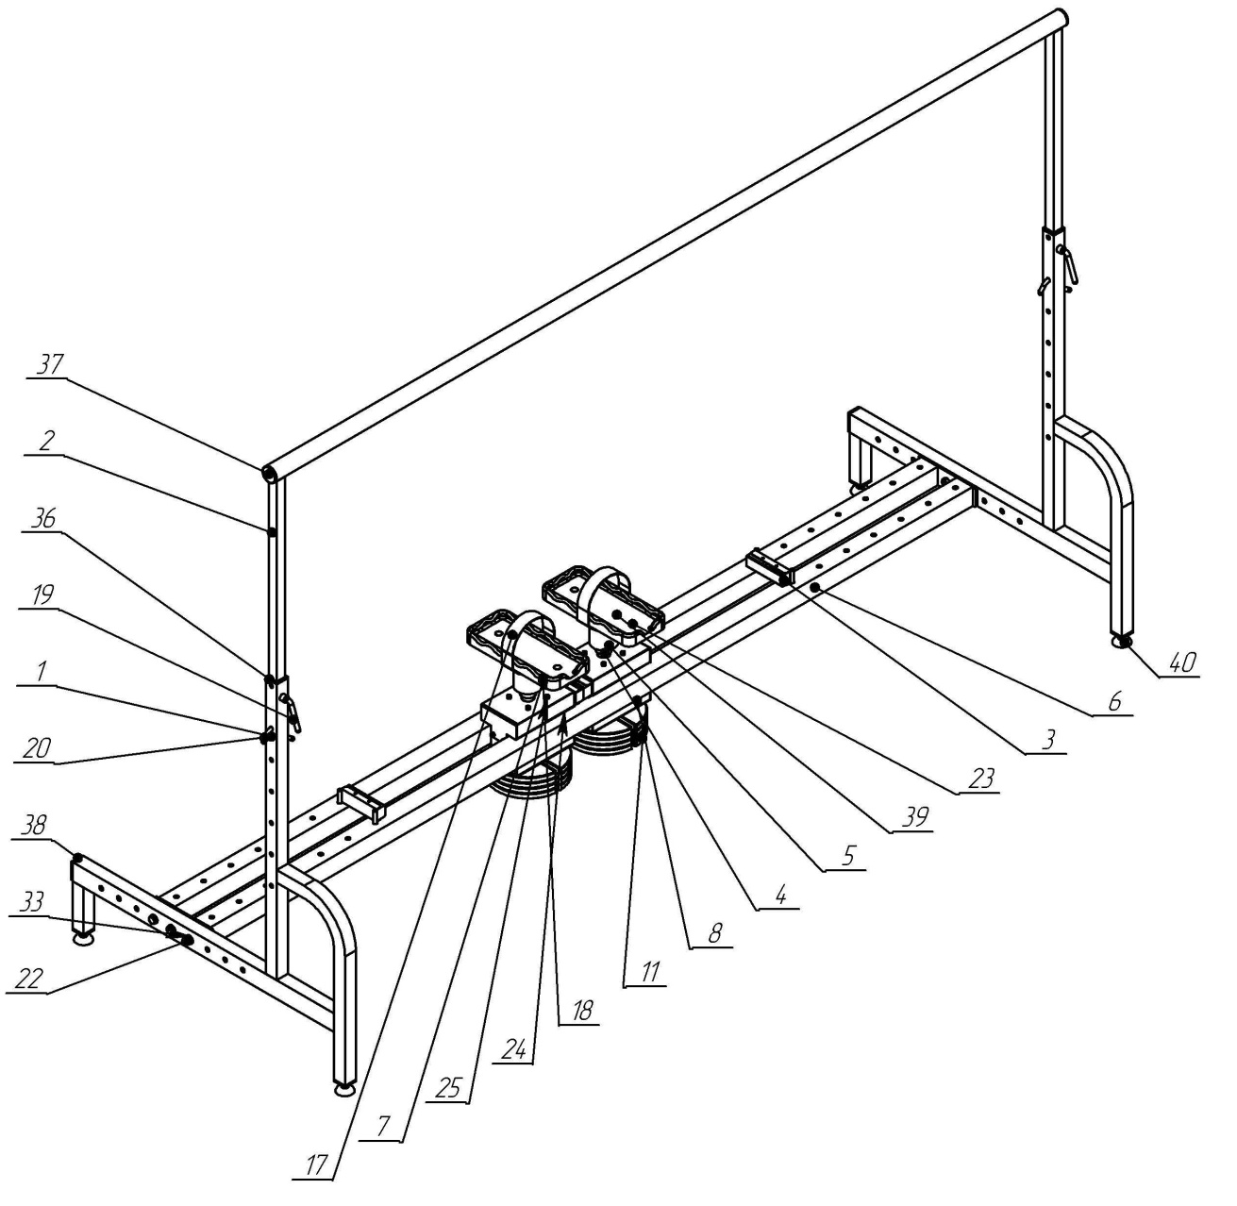
Рис. 1 — Основные узлы изделия

УСТРОЙСТВО ИЗДЕЛИЯ
Используемый сортамент: труба профильная 60х60х3мм, 60х40х3мм, 40х40х3мм, 30х30х2мм, труба Ø48х3,5мм, лист S2мм, S6мм и т.д.
Покрытие: ППП
Прочие материалы: опора пластиковая, заглушки пластиковые, стропа полимерная, резина техническая.

ТЕХНИЧЕСКИЕ ДАННЫЕ
Габаритные размеры (не более):
Длина, мм 2900
Ширина, мм 1000
Высота, мм 1400
Масса тренажера в сборе, кг 125
Масса рамы, кг 61
Масса тележки в сборе, кг 12*2
Масса грузов, кг 40

Изготовитель оставляет за собой право на изменения конструкции, не ухудшающие эксплуатационные характеристики изделия.
ПОДГОТОВКА К ТРЕНИРОВКЕ

1. Для увеличения амплитуды движения переставлять отбойники (3) на нужное расстояние.
2. Для увеличения амплитуды движения стопы ослабить фиксатор (12) увеличив зазор.
3. Для утяжеления упражнений увеличивать количество используемых дисков (11).
4. Фиксировать стопу на ногоступе (39) при помощи стропы (17).

СВИДЕТЕЛЬСТВО О ПРИЕМКЕ
Код изделия: ПС111.000
соответствует техническим требованиям конструкторской документации и признано годным для эксплуатации.

Приемку произвел ________________________ Дата выпуска 12.04.2021г.
(роспись)

Приемку произвел ________________________ Дата выпуска _________
(роспись кладовщика ПС)

